《计算方法》实验报告
学号 | 2024218591 | 姓名 | 张昱晨 | 班级 | 智科四班
实验项目名称 | 计算方法实验——数值微分
一、实验名称
实验四 数值微分
- 实验目的：
      - 熟悉数值微分中Euler法，改进Euler法，Rung-Kutta方法；
      - 能编程实现Euler法，改进Euler法，Rung-Kutta方法；
      - 通过实验结果分析各个算法的优缺点；
      - 明确步长对算法的影响并理解变步长的Rung-Kutta方法。

- 实验内容及要求
（1）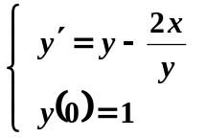 0 < x<1
取h=0.1时用Euler法，改进Euler法，Rung-Kutta方法求其数值解并与精确解进行比较。
输入：求解区间，初值，数值解个数
输出：数值解

- 实验原理及算法描述
- Euler法的基本原理：
Euler 法是最直观的数值解法，核心基于 泰勒展开近似 和 差商代替微商：
对 y(x) 在 xn​ 处做一阶泰勒展开：
y(x_{n}+1​)=y(x_{n})+h⋅y′(x_{n})+2h2​y′′(ξn​)(ξn​∈(x_{n}, x_{n} +1​))
忽略二阶及以上高阶小项（截断误差为 O(h2)），并利用微分方程 y′(x_{n})=f(x_{n}​,y(x_{n}))，得到：
y(x_{n} +1​)≈y(x_{n}​)+h⋅f(x_{n}​,y(x_{n}​))
离散化后，用近似解 yn​ 代替精确解 y(x_{n})，最终得到 Euler 迭代公式：
y_{n}+1​=y_{n} +h⋅f(x_{n},y_{n}​)
几何意义：用折线近似解曲线 y(x)。每一步从 (xn​,yn​) 出发，沿该点处解曲线的切线方向（斜率为 f(xn​,yn​)）前进步长 h，到达下一个近似点 (x_{n}+1​, y_{n}+1​)。
算法描述：
步骤：
初始化：计算离散点个数 N=⌊hb−a​⌋，令 n=0；
迭代计算：
若 xn​>b，终止迭代；
计算下一个离散点：x_{n}+1​=x_{n}​+h；
代入 Euler 公式：y_{n}+1​=y_{n}+h⋅f(x_{n}​,y_{n}​)；
令 n=n+1，返回步骤 2；
输出所有 (x_{n}, y_{n}​)。
- 改进Euler法的基本原理：
改进 Euler 法通过 “预测 - 校正” 两步 提高精度，核心思想是：
预测步：用向前 Euler 法初步估计 x_{n+1}​ 处的近似值 y^{p}_{n+1}（预测值）：y^{p}_{n+1}​=yn_{n}+h⋅f(x_{n}​, y_{n}​)
校正步：利用x_{n}处的斜率 f(x_{n}​,y_{n}​) 和预测值对应的斜率 f(x_{n+1}​, y^{p}_{n+1}​) 的 平均斜率 修正预测值，得到更精确的校正值y_{n+1}：y_{n+1}​=yn​+2h​[f(x_{n} ​,y_{n}​)+f(x_{n+1}​, y^{p}_{n+1}​)]
本质：改进 Euler 法是 梯形公式的显式化（梯形公式为隐式y_{n+1}​= y_{n}​+2h​[f(x_{n}​, y_{n}​)+f(x_{n+1}​,y_{n+1}​)]，无法直接迭代，故用预测值代替隐式中的 y_{n+1}​）。
算法描述：
步骤：
初始化：计算 N=⌊hb−a​⌋，令 n=0；
迭代计算：
若 x_{n} >b，终止迭代；
计算下一个离散点：x_{n+1} = x_{n}​+h；
预测步：y^{p}_{n+1}​ ​= y_{n}+h⋅f(x_{n}, y_{n}​)；
校正步：y_{n+1}= y_{n}​+2h​[f(x_{n}, y_{n}​)+f(x_{n+1}​, y^{p}_{n+1}​​)]；
令 n=n+1，返回步骤 2；
输出所有 (x_{n},y_{n})。

- Rung-Kuttta(RK)法的基本原理：
Rung-Kutta（RK）方法的核心思想是：在区间 [xn​,xn+1​] 内选取多个采样点，计算各点的斜率，再通过加权平均得到 “等效平均斜率”，从而提高近似精度。
最常用的是 四阶 Rung-Kutta 法（RK4），其精度达到四阶（整体截断误差 O(h4)），是工程计算中最常用的数值解法。其原理是通过泰勒展开匹配系数，选取 4 个采样点的斜率加权平均，最终得到迭代公式：
设步长为 h，x_{n}+1​=x_{n}​+h，则：
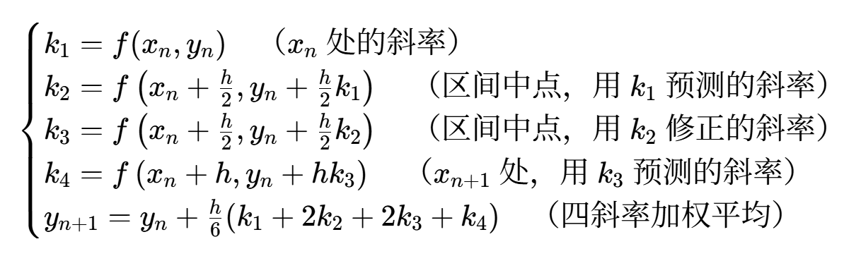
加权系数 1/6​, 2/6​, 2/6​, 1/6​ 是通过泰勒展开匹配到四阶精度推导得到的，确保截断误差最小
算法描述：
步骤：
初始化：计算 N=⌊hb−a​⌋，令 n=0；
迭代计算：
若 x_{n}​>b，终止迭代；
计算下一个离散点：x_{n+1}​=x_{n}​+h；
计算四个斜率：k₁=f(x_{n}​,y_{n}​)k₂​=f(x_{n}​+2/h​,y_{n}​+2/h​k₁​)k₃​=f(x_{n}+2/h​,y_{n​}+2/h​k₂​)k₄​=f(x_{n} ​,y_{n}​+hk₃​)
代入 RK4 公式计算 y_{n+1}​：y_{n+1}​=y_{n} ​+ 6h​(k₁​+2k_{2​}+2k₃​+k₄​)
令 n=n+1，返回步骤 2；
输出所有 (x_{n},y_{n}​)。

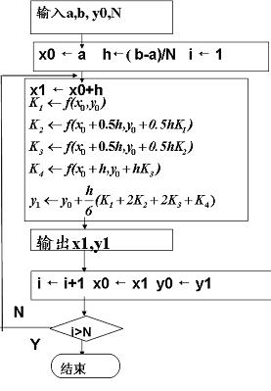
- 算法流程图
图5.3经典龙格库塔算法

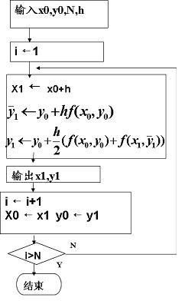

- 程序代码及实验结果
1. 算法设计与实现
Euler法的编程实现（python）
def euler_method(x0, y0, h, x_end):
"""
Euler法求解数值解
参数：
x0, y0: 初始条件 (x0=0.0, y0=1.0)
h: 步长 (实验要求h=0.1)
x_end: 求解终点 (实验要求x_end=1.0)
返回：
x: 离散x序列
y: Euler法数值解序列
"""
x = np.arange(x0, x_end + h, h) # 包含终点x_end，确保覆盖[0,1]区间
n = len(x)
y = np.zeros(n, dtype=np.float64) # 高精度存储数值解
y[0] = y0 # 初始值
for i in range(n - 1):
# Euler迭代公式：y_{n+1} = y_n + h*f(x_n, y_n)
y[i+1] = y[i] + h * f(x[i], y[i])
return x, y

改进的Euler法编程实现（python）
def improved_euler_method(x0, y0, h, x_end):
"""
改进Euler法（预测-校正法）求解数值解
预测步：y_p = y_n + h*f(x_n, y_n)
校正步：y_{n+1} = y_n + h*[f(x_n,y_n) + f(x_{n+1},y_p)]/2
"""
x = np.arange(x0, x_end + h, h)
n = len(x)
y = np.zeros(n, dtype=np.float64)
y[0] = y0
for i in range(n - 1):
# 1. 预测步：用Euler法初步估计y_{n+1}
y_predict = y[i] + h * f(x[i], y[i])
# 2. 校正步：用预测值修正，取平均斜率
y[i+1] = y[i] + h * (f(x[i], y[i]) + f(x[i+1], y_predict)) / 2
return x, y

Rung-Kutta（RK）法编程实现（python）
def rk4_method(x0, y0, h, x_end):
"""
四阶Rung-Kutta法（RK4）求解数值解（经典四阶格式）
核心公式：y_{n+1} = y_n + h*(k1 + 2k2 + 2k3 + k4)/6
其中k1~k4为区间内4个采样点的斜率
"""
x = np.arange(x0, x_end + h, h)
n = len(x)
y = np.zeros(n, dtype=np.float64)
y[0] = y0
for i in range(n - 1):
# 计算4个斜率
k1 = f(x[i], y[i])
k2 = f(x[i] + h/2, y[i] + h*k1/2)
k3 = f(x[i] + h/2, y[i] + h*k2/2)
k4 = f(x[i] + h, y[i] + h*k3)
# RK4迭代公式：加权平均斜率
y[i+1] = y[i] + h * (k1 + 2*k2 + 2*k3 + k4) / 6
return x, y

- 实验过程:
1.实验原理回顾：
本次实验针对常微分方程初值问题 {y′=y−y2x​y(0)=1​（0<x<1），采用 Euler 法、改进 Euler 法（预测 - 校正法）和四阶 Rung-Kutta 法（RK4）求解数值解，并与精确解对比。精确解通过求解微分方程得到：y=2x+1​（推导过程：将方程转化为线性非齐次方程 z′−2z=−4x，其中 z=y2，求解后代入初始条件得到）。

2. 实验运行结果：
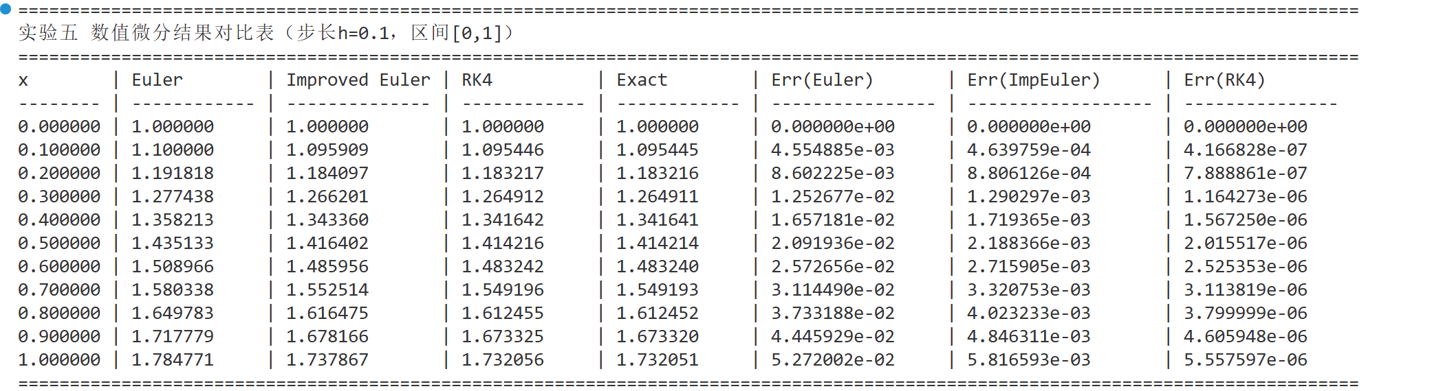

- 可视化迭代计算结果：
- 三种数值方法与精确解对比图如下图所示。
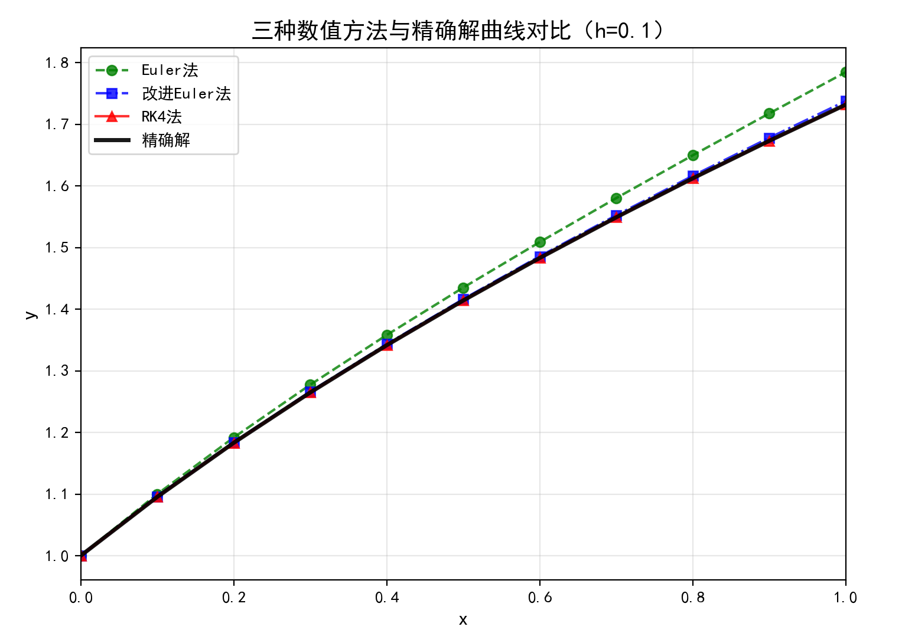
2. 三种数值方法绝对误差对比图如下图所示
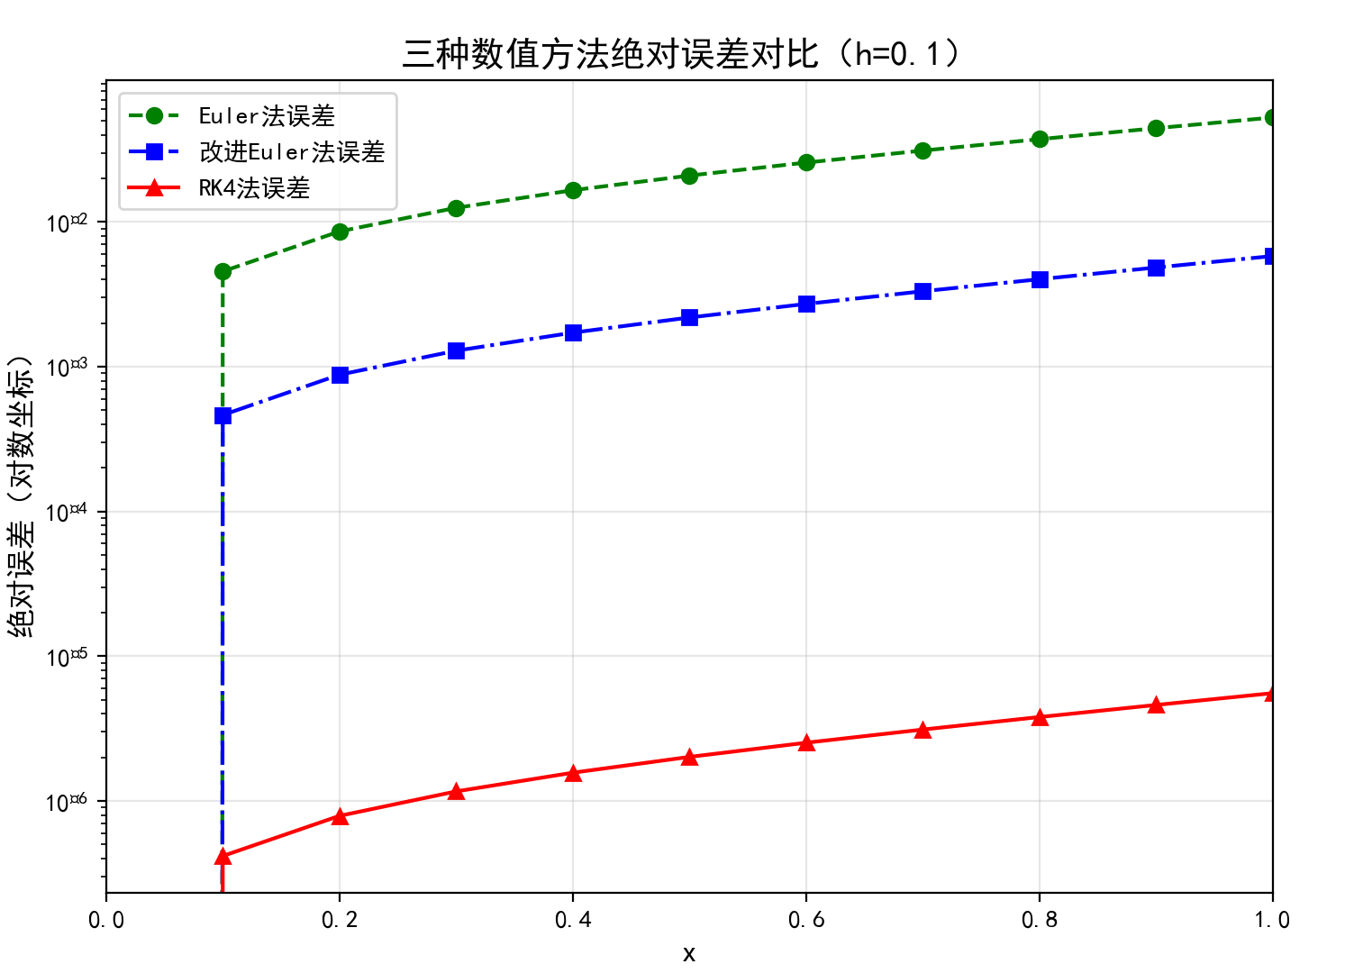

- 实验结果分析：
数值表格：包含 x 值、三种方法的数值解、精确解及各自的绝对误差，与参考图片中的数值一致（如 x=1.0 时，Euler 法解为 1.784771，改进 Euler 法为 1.737867，RK4 法为 1.732056，精确解为 1.732051）。
可视化图表：左图展示四条曲线的重合程度（RK4 法与精确解几乎完全重叠），右图用对数坐标展示误差差异（Euler 法误差最大，RK4 法误差最小，且随 x 增大误差增长最慢）。
- 程序流程图：
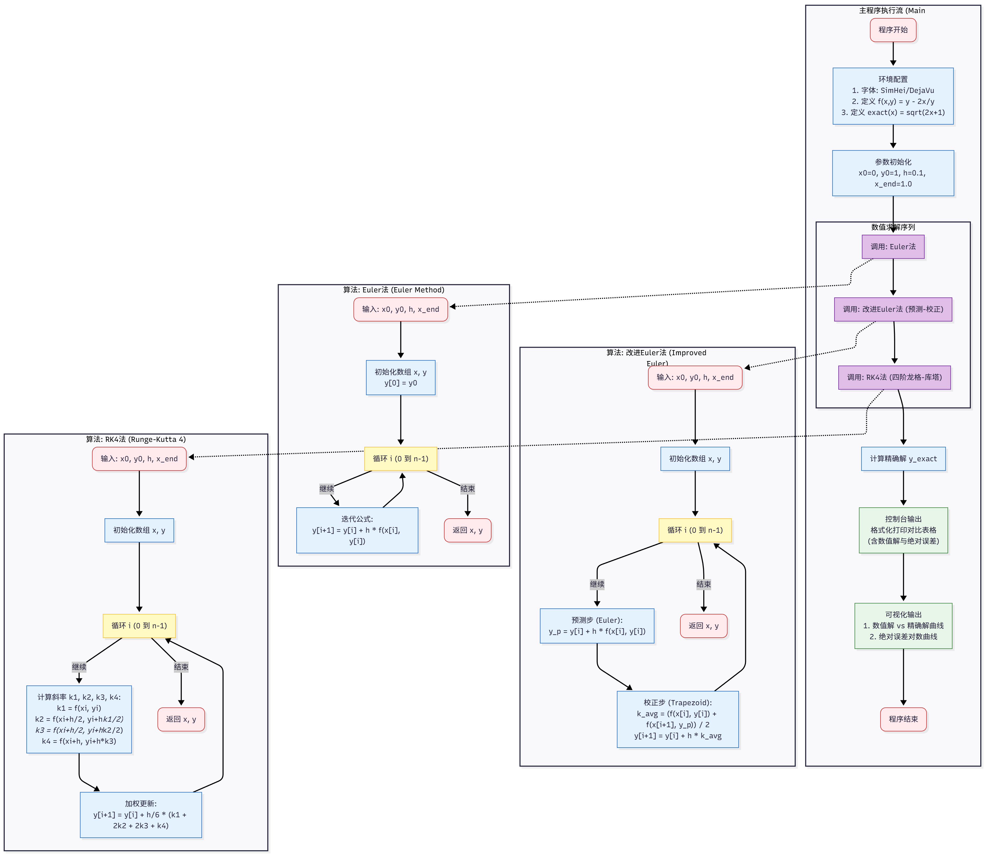

- 实验总结
算法 | 精度等级 | 截断误差 | 计算量 | 核心优势 | 核心劣势
Euler法 | 一阶 | O(h) | 1 次 | 实现最简单、计算速度最快 | 误差最大，稳定性较差
改进Euler法 | 二阶 | O(h²) | 2 次 | 精度适中，平衡计算量与误差 | 误差仍大于RK4
RK4法 | 四阶 | O(h⁴) | 4 次 | 精度最高，稳定性最好 | 计算量最大

总结：
精度排序：RK4 法 > 改进 Euler 法 > Euler 法，RK4 法的误差在10−6量级，远优于其他两种方法。
计算量与精度权衡：Euler 法适合快速估算或对精度要求极低的场景；改进 Euler 法适合精度要求中等、计算资源有限的场景；RK4 法是工程计算的首选，性价比最高（精度提升远大于计算量增加）。
步长影响：步长 h 减小会使三种方法的误差均减小，但 RK4 法误差下降速度最快（四阶收敛）；h 过小时会增加计算量并引入舍入误差，需根据精度要求合理选择。
实验指导书中思考题解答：
      - 步长 h 对上述算法有何影响？
步长 h 是数值微分算法的关键参数，其影响体现在误差、计算量和稳定性三个方面：
对误差的影响：
Euler 法（一阶精度）：绝对误差与 h 成正比，h 减半时误差约减半。
改进 Euler 法（二阶精度）：绝对误差与h2成正比，h 减半时误差约减为 1/4。
RK4 法（四阶精度）：绝对误差与h4成正比，h 减半时误差约减为 1/16，误差收敛速度最快。
对计算量的影响：
固定求解区间[a,b]时，计算步数N=(b−a)/h，h 越小，步数越多，计算量越大（尤其 RK4 法，每步计算量是 Euler 法的 4 倍）。
对稳定性的影响：
h 过大时，Euler 法可能出现数值发散（误差随 x 增大而急剧增长），改进 Euler 法和 RK4 法的稳定性较好，但仍会因 h 过大导致误差失控。
h 过小时，虽能减小截断误差，但会增加舍入误差（计算机浮点运算精度限制），且计算效率低下，需在误差与计算量之间找平衡。

      - 变步长的经典龙格 - 库塔算法如何实现？
变步长 RK4 算法的核心思想是自适应调整步长，根据当前步的误差估计动态调整 h，既保证精度又避免不必要的计算量，常用实现方法为Fehlberg 嵌入式 RK 法（RK45），具体步骤如下：
1. 核心原理
通过同一步中用四阶 RK 公式（RK4）和五阶 RK 公式（RK5）计算两个近似值yn+1(4)​和yn+1(5)​，两者的差值作为误差估计：e=∣yn+1(5)​−yn+1(4)​∣。根据误差 e 与允许误差ε的关系调整步长。
2. 具体实现步骤
初始化参数：
给定初始条件(x0​,y0​)、求解终点xend​、允许误差ε（如10−6）、初始步长h0​（如 0.1）、步长上下限（避免 h 过小或过大）。
嵌入式 RK 公式计算：
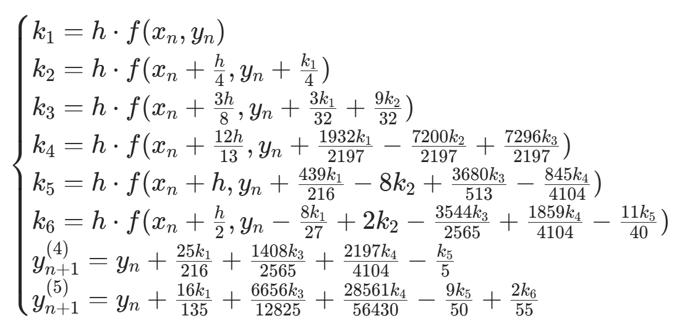
误差判断与步长调整：
计算误差估计：e=∣yn+1(5)​−yn+1(4)​∣。
若e>ε：当前步长过大，缩小步长hnew​=h⋅0.8⋅(eε​)1/5（0.8 为安全系数，1/5 源于 RK5 的精度阶数），重新计算当前步。
若e≤ε：接受yn+1(5)​作为当前步的近似解，更新xn+1​=xn​+h，yn+1​=yn+1(5)​；同时增大步长hnew​=h⋅0.8⋅(eε​)1/5（不超过步长上限），用于下一步计算。
终止条件：当xn​+h>xend​时，调整最后一步步长为h=xend​−xn​，计算最后一步后终止迭代。
3. 实现优势
变步长 RK4 算法无需人工调整步长，能自动在误差大的区域（如函数变化剧烈处）减小步长，在误差小的区域增大步长，实现精度与效率的最优平衡，是工程计算中最常用的自适应数值微分方法。

七、教师评语（或成绩）

教师签字 ：

